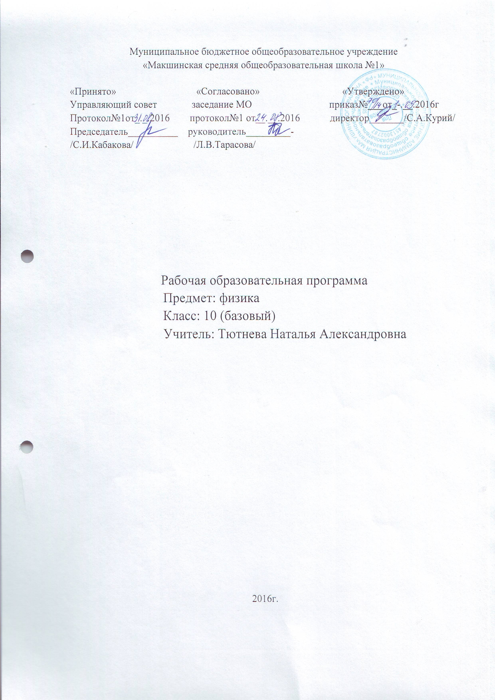

Пояснительная записка

Рабочая программа по физике разработана на основе примерной программы среднего (полного) общего образования по физике Г.Я. Мякишева 10-11 классы, базовый уровень, в соответствии с Федеральным компонентом полного общего образования по физике и предназначена для работы по учебнику физики для 10 класса Г.Я. Мякишева, Б.Б. Буховцева, Н.Н.Сотского
Программа рассчитана на 68 часов (2часа в неделю).

Основное содержание.

1.Физика и методы научного познания (1 ч)
Физика ― наука о природе. Научные методы познания окружающего мира и их отличие от других методов познания. Роль эксперимента и теории в процессе познания природы. Моделирование физических явлений и процессов. Научные гипотезы. Физические законы. Физические теории. Границы применимости физических законов и теорий. Принцип соответствия. Основные элементы физической картины мира.
2.Механика (23 ч)
Механическое движение и его виды. Система отсчета. Скорость. Ускорение. Относительность механического движения. Прямолинейное равноускоренное движение. Принцип относительности Галилея. Законы динамики. Первый закон Ньютона. Инерциальные системы отсчета. Взаимодействие тел. Сила. Масса. Второй закон Ньютона. Силы трения скольжения. Сила упругости. Закон Гука. Всемирное тяготение. Закон всемирного тяготения. Сила тяжести. Невесомость. Законы сохранения в механике. Импульс тела. Закон сохранения импульса. Реактивное движение в природе и технике. Работа. Механическая энергия. Кинетическая и потенциальная энергия. Закон сохранения механической энергиии. Предсказательная сила законов классической механики. Использование законов механики для объяснения движения небесных тел и для развития космических исследований. Границы применимости классической механики.
Демонстрации:
Зависимость траектории движения тела от выбора системы отсчета.
Падение тел в воздухе и в вакууме.
Явление инерции.
Сравнение масс взаимодействующих тел.
Второй закон Ньютона.
Измерение сил.
Сложение сил.
Зависимость силы упругости от деформации.
Силы трения.
Условия равновесия тел.
Реактивное движение.
Переход потенциальной энергии в кинетическую энергию и обратно. Лабораторные работы
Измерение ускорения свободного падения.
Исследование движения тела под действием постоянной силы.
Изучение движения тел по окружности под действием сил тяжести и упругости.
Исследование упругого и неупругого столкновений тел.
Сохранение механической энергии при движении тела под действием сил тяжести и упругости.
Сравнение работы силы с изменением кинетической энергии тела.
Лабораторные работы:
№1 Изучение движения тела по окружности
№2Измерение силы трения скольжения
№3 Измерение коэффициента жесткости
№4 Изучение закона сохранения механической энергии.
3.Молекулярная физика. Термодинамика (20 ч)
Возникновение атомистической гипотезы строения вещества и ее экспериментальные доказательства. Абсолютная температура как мера средней кинетической энергии
теплового движения частиц вещества. Модель идеального газа. Давление газа. Основное уравнение молекулярно кинетической теории идеального газа. Уравнение состояния идеального газа. Изопрцессы. Строение и свойства жидкостей и твердых тел. Испарение и конденсация. Насыщенные и ненасыщенные пары. Влажность воздуха.
Законы термодинамики. Работа в термодинамике. Внутренняя энергия. Первый закон термодинамики. Адиабатный процесс. Второй закон термодинамики. Порядок и хаос. Необратимость тепловых процессов. Тепловые двигатели и охрана окружающей среды.
Демонстрации
Механическая модель броуновского движения.
Изменение давления газа с изменением температуры при постоянном объеме.
Изменение объема газа с изменением температуры при постоянном давлении.
Изменение объема газа с изменением давления при постоянной температуре.
Кипение воды при пониженном давлении.
Устройство психрометра и гигрометра.
Явление поверхностного натяжения жидкости.
Кристаллические и аморфные тела.
Объемные модели строения кристаллов.
Модели тепловых двигателей. Лабораторные работы
Измерение влажности воздуха.
Измерение удельной теплоты плавления льда.
Измерение поверхностного натяжения жидкости.
Лабораторные работы:
№5Экспериментальная проверка закона Гей-Люссака
4.Электродинамика (24 ч)
Элементарный электрический заряд. Закон сохранения электрического заряда. Взаимодействие заряженных тел. . Закон Кулона. Электрическое поле. Конденсаторы. Электроемкость конденсатора. Энергия заряженного конденсатора. Применение конденсаторов. Электрический ток. Разность потенциалов. Источники тока. Работа и мощность в цепи постоянного тока. Электродвижущая сила. Закон Ома для полной цепи. Электрический ток в металлах, электролитах, газах и вакууме. Полупроводники. Полупроводниковые приборы.

Демонстрации
Электризация тел трением.
Взаимодействие зарядов
Устройство и принцип действия электрометра.
Электрическое поле двух заряженных шариков.
Проводники в электрическом поле.
Устройство конденсатора постоянной и переменной емкости
Зависимость электроемкости плоского конденсатора от площади пластин. Расстояния между ними и диэлектрической проницаемостисреды
Закон Ома для участка цепи
Зависимость силы тока от ЭДС и полного сопротивления цепи
Лабораторные работы:
№6 Изучение последовательного и параллельного соединения проводников
№7
Измерение ЭДС и внутреннего сопротивления источника тока

Учебно-тематический план

№ | Название раздела
№ | Название раздела | количество часов | Контрольные работы | лабораторные работы
1 | Введение (1 час) | 1
 | Физика и методы научного понания. | 1 | – | –
2 | Механика (23 часа) Входной контроль
2.1 | Кинематика | 9 | 1 | 1
2.2 | Динамика | 8 | 1 | 2
2.3 | Законы сохранения в механике | 7 | 1 | 1
3 | Молекулярная физика.Термодинамика(20 час)
3.1 | Основы молекулярно-кинетической теории | 6 | – | –
3.2 | Температура. Энергия теплового движения молекул | 2 | – | –
3.3 | Уравнение состояния идеального газа .Газовые законы | 2 | 1 | 1
3.4 | Взаимные превращения жидкостей и газов. Твердые тела | 3
3.5 | Основы термодинамики | 7 | 1 | -
4 | Электродинамика (22 часа)
4.1 | Электростатика | 8 | – | –
4.2 | Законы постоянного тока | 8 | 1 | 2
4.3 | Электрический ток в различных средах | 5
 | Итоговая контрольная работа |  | 1
 | ИТОГО | 68 | 7 | 7

Требования к уровню подготовки обучающихся.

В результате изучения физики на базовом уровне ученик должен знать/понимать
· смысл понятий: физическое явление, гипотеза, закон, теория, вещество, взаимодействие, волна, атом, атомное ядро;
· смысл физических величин: скорость, ускорение, масса, сила, импульс, работа, механическая энергия, внутренняя энергия, абсолютная температура, средняя кинетическая энергия частиц вещества, количество теплоты, элементарный электрический заряд;
· смысл физических законов классической механики, всемирного тяготения, сохранения энергии, импульса и электрического заряда, термодинамики;
· вклад российских и зарубежных ученых, оказавших наибольшее влияние на развитие физики;
уметь
· описывать и объяснять физические явления и свойства тел: движение небесных тел и искусственных спутников Земли; свойства газов, жидкостей и твердых тел;
· отличать гипотезы от научных теорий; делать выводы на основе экспериментальных данных; приводить примеры, показывающие, что: наблюдения и эксперимент являются основой для выдвижения гипотез и теорий, позволяют проверить истинность теоретических выводов; что физическая теория дает возможность объяснять известные явления природы и научные факты, предсказывать еще неизвестные явления;
· приводить примеры практического использования физических знаний: законов механики, термодинамики и электродинамики в энергетике;
· воспринимать и на основе полученных знаний самостоятельно оценивать информацию, содержащуюся в сообщениях СМИ, Интернете, научно-популярных статьях;
использовать приобретенные знания и умения в практической деятельности и повседневной жизни для:
· обеспечения безопасности жизнедеятельности в процессе использования транспортных средств, бытовых электроприборов, средств радио- и телекоммуникационной связи;
· оценки влияния на организм человека и другие организмы загрязнения окружающей среды; рационального природопользования и охраны окружающей среды.

Учебно-методическое обеспечение:
Физика 10: учеб.для общеобразоват. учреждений / Г.Я.Мякишев и Б..Б. Буховцев, Н.Н.Сотский-М.:Просвещение 2014
Физика: ежемесячный научно-методический журнал издательства «Первое сентября»
Интернет-ресурсы: электронные образовательные ресурсы из единой коллекции цифровых образовательных ресурсов (http://school-collection.edu.ru/), каталога Федерального центра информационно-образовательных ресурсов (http://fcior.edu.ru/): информационные, электронные упражнения, мультимедиа ресурсы, электронные тесты

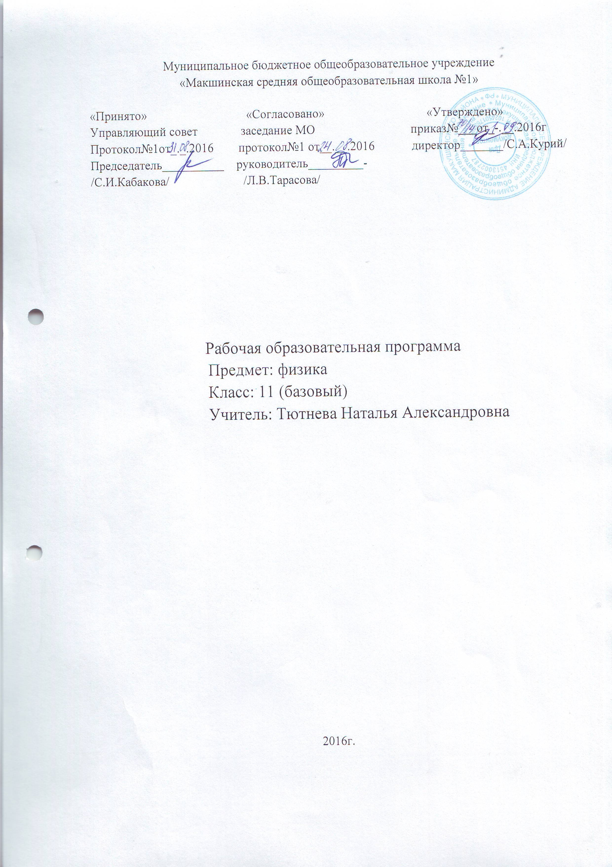

Пояснительная записка

Рабочая программа по физике составлена на основе
- федерального компонента государственного стандарта общего образования
- авторской программы (авторы: В.С. Данюшенков, О.В. Коршунова), составленной на основе программы автора Г.Я. Мякишева (Программы общеобразовательных учреждений. Физика. 10-11 классы / П.Г. Саенко, В.С. Данюшенков, О.В. Коршунова и др. – М.: Просвещение, 2009).

Всего часов 68
Количество часов в неделю 2
Количество плановых контрольных работ 6
Количество лабораторных работ 9

Рабочая программа выполняет две основные функции:
Информационно-методическая функция позволяет всем участникам образовательного процесса получить представление о целях, содержании, общей стратегии обучения, воспитания и развития учащихся средствами данного учебного предмета.
Организационно-планирующая функция предусматривает выделение этапов обучения, структурирование учебного материала, определение его количественных и качественных характеристик на каждом из этапов, в том числе для содержательного наполнения промежуточной аттестации учащихся.

Цели изучения физики
Изучение физики в средних (полных) образовательных учреждениях на базовом уровне направлено на достижение следующих целей:
- освоение знаний о фундаментальных физических законах и принципах, лежащих в основе современной физической картины мира; наиболее важных открытиях в области физики, оказавших определяющее влияние на развитие техники и технологии; методах научного познания природы;
- овладение умениями проводить наблюдения, планировать и выполнять эксперименты, выдвигать гипотезы и строить модели, применять полученные знания по физике для объяснения разнообразных физических явлений и свойств веществ; практического использования физических знаний; оценивать достоверность естественнонаучной информации;
- развитие познавательных интересов, интеллектуальных и творческих способностей в процессе приобретения знаний и умений по физике с использованием различных источников информации и современных информационных технологий;
- воспитание убежденности в возможности познания законов природы; использования достижений физики на благо развития человеческой цивилизации; необходимости сотрудничества в процессе совместного выполнения задач, уважительного отношения к мнению оппонента при обсуждении проблем естественнонаучного содержания; готовности к морально-этической оценке использования научных достижений, чувства ответственности за защиту окружающей среды;
- использование приобретенных знаний и умений для решения практических задач повседневной жизни, обеспечения безопасности собственной жизни, рационального природопользования и охраны окружающей среды.

Задачи учебного предмета

Содержание образования, представленное в основной школе, развивается в следующих направлениях:
- формирования основ научного мировоззрения
- развития интеллектуальных способностей учащихся
- развитие познавательных интересов школьников в процессе изучения физики
- знакомство с методами научного познания окружающего мира
- постановка проблем, требующих от учащихся самостоятельной деятельности по их разрешению
вооружение школьника научным методом познания, позволяющим получать объективные знания об окружающем мире

Общеучебные умения, навыки и способы деятельности

Рабочая программа предусматривает формирование у школьников общеучебных умений и навыков, универсальных способов деятельности и ключевых компетенций. Приоритетами для школьного курса физики на этапе основного общего образования являются:

Познавательная деятельность:
- использование для познания окружающего мира различных естественно-научных методов: наблюдения, измерения, эксперимента, моделирования;
- формирование умений различать факты, гипотезы, причины, следствия, доказательства, законы, теории;
- овладение адекватными способами решения теоретических и экспериментальных задач;
- приобретение опыта выдвижения гипотез для объяснения известных фактов и экспериментальной проверки выдвигаемых гипотез.

Информационно-коммуникативная деятельность:
  - владение монологической и диалогической речью. Способность понимать точку зрения собеседника и признавать право на иное мнение;
  - использование для решения познавательных и коммуникативных задач различных источников информации.

Рефлексивная деятельность:
- владение навыками контроля и оценки своей деятельности, умением предвидеть возможные результаты своих действий:
- организация учебной деятельности: постановка цели, планирование, определение оптимального соотношения цели и средств.

Требования к уровню подготовки выпускников

В результате изучения физики на базовом уровне ученик должен:

знать/понимать
- смысл понятий: физическое явление, гипотеза, закон, теория, вещество, взаимодействие, электромагнитное поле, волна, фотон, атом, атомное ядро, ионизирующие излучения, планета, звезда, галактика, Вселенная;
- смысл физических величин: скорость, ускорение, масса, сила, импульс, работа, механическая энергия, внутренняя энергия, абсолютная температура, средняя кинетическая энергия частиц вещества, количество теплоты, элементарный электрический заряд;
- смысл физических законов классической механики, всемирного тяготения, сохранения энергии, импульса и электрического заряда, термодинамики, электромагнитной индукции, фотоэффекта;
- вклад российских и зарубежных ученых, оказавших наибольшее влияние на развитие физики;

уметь
- описывать и объяснять физические явления и свойства тел: движение небесных тел и искусственных спутников Земли; свойства газов, жидкостей и твердых тел; электромагнитную индукцию, распространение электромагнитных волн; волновые свойства света; излучение и поглощение света атомом; фотоэффект;
- отличать гипотезы от научных теорий; делать выводы на основе экспериментальных данных; приводить примеры, показывающие, что: наблюдения и эксперимент являются основой для выдвижения гипотез и теорий, позволяют проверить истинность теоретических выводов; физическая теория дает возможность объяснять известные явления природы и научные факты, предсказывать еще неизвестные явления;
- приводить примеры практического использования физических знаний: законов механики, термодинамики и электродинамики в энергетике; различных видов электромагнитных излучений для развития радио и телекоммуникаций, квантовой физики в создании ядерной энергетики, лазеров;
- воспринимать и на основе полученных знаний самостоятельно оценивать информацию, содержащуюся в сообщениях СМИ, Интернете, научно-популярных статьях;

Использовать приобретенные знания и умения в практической деятельности и повседневной жизни для:
- обеспечения безопасности жизнедеятельности в процессе использования транспортных средств, бытовых электроприборов, средств радио- и телекоммуникационной связи;
- оценки влияния на организм человека и другие организмы загрязнения окружающей среды;
- рационального природопользования и защиты окружающей среды.
Основное содержание (68 часов)
Электродинамика (продолжение) 12 часов
Магнитное поле тока. Сила Ампера. Действие магнитного поля на движущиеся заряженные частицы. Явление электромагнитной индукции. Закон электромагнитной индукции. Взаимосвязь электрического и магнитных полей. Электромагнитное поле.
Демонстрации:
- Зависимость ЭДС индукции от скорости изменения магнитного потока.
- Магнитное взаимодействие токов.
- Электроизмерительные приборы
- Отклонение электронного пучка магнитным полем
- Магнитная запись звука
Лабораторные работы:
- Л.Р.№1 «Наблюдение действия магнитного поля на ток»
- Л.Р.№2 «Изучение явления электромагнитной индукции»
Колебания и волны 11 часов
Свободные электромагнитные колебания. Электромагнитные волны. Переменный электрический ток. Резонанс в электрической цепи Генерирование электрической энергии. Трансформаторы. Производство, передача и использование электроэнергии. Опыты Герца. Изобретение радио А.С.Поповым. Принципы радиосвязи. Понятие о телевидении. Развитие средств связи. Свойства электромагнитных волн. Распространение радиоволн. Радиолокация
Демонстрации:
- Свободные электромагнитные колебания.
- Осциллограмма переменного тока.
- Генератор переменного тока.
- Излучение и прием электромагнитных волн.
- Отражение и преломление электромагнитных волн.
Лабораторные работы:
- Лабораторная работа №3 «Определение ускорения свободного падения при помощи маятника»
Оптика 13часов
Скорость света. Принцип Гюйгенса. Закон отражения света. Закон преломления света. Призма Линзы. Построение изображений в линзах. Формула тонкой линзы. Дисперсия света. Интерференция механических волн и света. Дифракция механических волн и света Дифракционная решетка. Поперечность световых волн. Поляризация света. Электромагнитная теория света. Виды излучений. Виды спектров. Спектральный анализ. Шкала электромагнитных волн. Постулаты СТО. Следствия из постулатов СТО Элементы релятивистской динамики
Демонстрации:
- Интерференция света
- Дифракция света
- Получение спектра при помощи призмы
- Получение спектра при помощи дифракционной решетки.
- Распространение, отражение и преломление света.
- Оптические приборы.
Лабораторные работы:
- Лабораторная работа №4 «Измерение показателя преломления стекла»
- Лабораторная работа №5 «Определение оптической силы и фокусного расстояния собирающей линзы»
- Лабораторная работа №6 «Наблюдение интерференции и дифракции света».
- Лабораторная работа №7 «Измерение длины световой волны»
- Лабораторная работа №8 «Наблюдение сплошного и линейчатого спектров»
Квантовая физика13 часов
Теория фотоэффекта. Фотоны. Давление света. Химическое действие света. Строение атома. Квантовые постулаты Бора. Гипотеза де Бройля. Лазеры. Методы наблюдения и регистрации элементарных частиц. Радиоактивность. Альфа- бета- гамма излучения. Радиоактивные превращения. Закон радиоактивного распада. Изотопы. Открытие нейтрона. Строение атомного ядра. Ядерные силы. Энергия связи ядер. Ядерные реакции. Деление ядер урана. Цепные ядерные реакции. Применение ядерной энергии.
Термоядерные реакции. Биологическое действие радиации. Элементарные частицы
Демонстрации:
1. Линейчатые спектры излучения
2. Лазер
3. Фотоэффект
4. Счетчик ионизирующих излучений
Лабораторные работы:
- Лабораторная работа №9 «Изучение треков заряженных частиц»
Строение и эволюция вселенной 9 часов
Предмет астрономии. Законы движения планет. Строение Солнечной системы. Система Земля-Луна. Солнце. Звезды. Строение и эволюция звезд Наша Галактика. Галактики. Строение и эволюция Вселенной. Семинар «Космос – решение глобальных проблем человечества»
Обобщающее повторение.

Учебно-тематический план.

Тема | Количество часов | К/р | Лабораторные работы
ЭЛЕКТРОДИНАМИКА (продолжение) | 12 | 1 | 2
Магнитное поле | 6 | - | 1
Электромагнитная индукция | 4 | 1 | 1
КОЛЕБАНИЯ И ВОЛНЫ | 11 | 1 | 1
Механические колебания | 1 |  | 1
Электромагнитные колебания | 3
Производство, передача и использование электрической энергии | 2
Механические волны | 1
Электромагнитные волны | 3 | 1
ОПТИКА | 13 | 1 | 5
Световые волны | 8 |  | 4
Элементы теории относительности | 2
Излучение и спектры | 3 | 1 | 1
КВАНТОВАЯ ФИЗИКА | 13 | 2 | 1
Световые кванты | 3
Атомная физика | 3 | 1
Физика атомного ядра. Элементарные частицы | 7 | 1 | 1
СТРОЕНИЕ И ЭВОЛЮЦИЯ ВСЕЛЕННОЙ | 9
ОБОБЩАЮЩЕЕ ПОВТОРЕНИЕ | 10
ИТОГО | 68 | 5 | 9

Учебно-методический комплект и дополнительная литература

- Мякишев Г.Я. Физика: учеб. для 11 кл. общеобразоват. учреждений / Г.Я. Мякишев, Б.Б. Буховцев, Н.Н. Сотский – М.: Просвещение, 2010
- Физика: ежемесячный научно-методический журнал издательства «Первое сентября»
- Интернет-ресурсы: электронные образовательные ресурсы из единой коллекции цифровых образовательных ресурсов (http://school-collection.edu.ru/), каталога Федерального центра информационно-образовательных ресурсов (http://fcior.edu.ru/): информационные, электронные упражнения, мультимедиа ресурсы, электронные тесты

